克罗恩病活动程度的影像诊断
克罗恩病（Crohn’s disease, CD）是一种慢性反复发作性慢性炎症，至今病因不明，病灶呈节段性分布于整个消化道，以回盲部最为多见，易并发肠道狭窄、肠瘘、腹腔脓肿。

炎症反应和细菌滋生会刺激肠系膜脂细胞生成C反应蛋白（C-reactive protein, CRP）。因此，CRP被视为监控CD病情，评估疗效的重要实验室指标。

MRI检查由于无辐射、高组织分辨率的优势逐步取代常规胃肠造影和CT检查，成为检查肠道CD的重要工具。近年来，定量动态对比增强MRI（dynamic contrast-enhanced MRI,DCE-MRI）成为研究热点，通过获取K^{trans}（容积转运常数，反应血管通透性），K_{ep}（速率常数），V_{p}（血管内容积），V_{e}（细胞外间隙容积，反应血管通透性）功能参数，达到定量分析的目的，弥补了常规MRI的不足。目前DCE-MRI多被用于评估肿瘤新生血管，亦可见动脉粥样硬化、脑卒中、风湿性关节炎的相关研究。我研究组将DCE-MRI应用在CD中，观察定量功能参数和临床实验室指标的相关性，判定DCE-MRI能否评估CD炎症活动的程度并尝试从微循环的角度探讨CD的病理变化过程。

K^{trans}可提示CD炎症反应程度

研究设置CD组（n=32）和对照组（n=18）。CD组病灶唯一，且位于回盲部。MRI检查采用GE 3.0T 扫描仪（Signa HDxt，GE Healthcare），包括常规扫描和DCE-MRI两部分。DCE-MRI：翻转角12°，连续采集30个时相，时间分辨率6s，时长3min14s。对比剂为钆双胺注射液（欧乃影），剂量0.1mmol/kg，速率2ml/s，对比剂注入完毕后同等流率注射生理盐水20ml。注射对比剂前扫描5个时相作为蒙片，翻转角分别为4°、6°、8°、10°和12°。

CD组和对照组之间各功能参数的组间比较见表1。

表1 CD组和对照组各功能参数组间比较
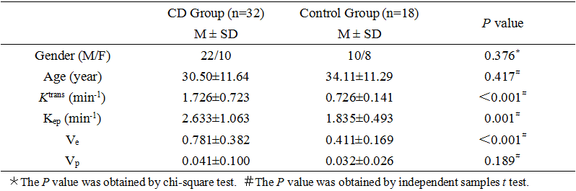
其中K^{trans}和V_{e}与CRP呈正相关（pearson correlation coefficient：r=0.725, p＜0.05；r=0.533, p＜0.05）（图1）。K_{ep}和V_{p}与CRP没有统计学相关性（p=0.267＞0.05, p=0.267＞0.05）。当K^{trans}为0.931min⁻¹，特异性为100%，敏感性为93.8%，具有最佳诊断效能。（图2）

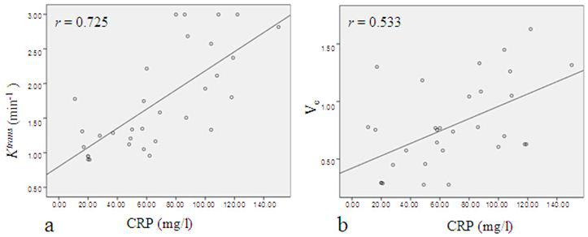图1 DCE-MRI参数与CRP间的关系

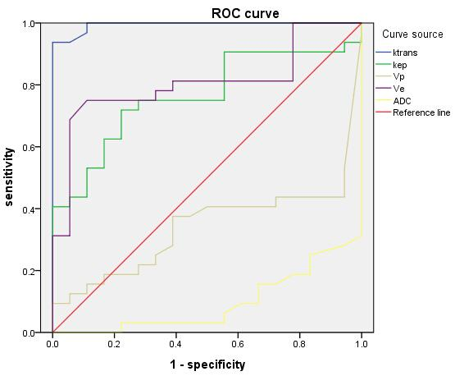图2 各参数对CD的诊断效能

血管生成和微血管的重塑是CD的本质特征，这种微循环的改变首先是功能性，包括血管管径增粗、通透性增加、血细胞外渗；其次是结构性改变，表现为毛细血管床和微静脉数量的增加。常规MRI通过肠壁粘膜层和浆膜层的强化以及邻近肠系膜血管的增生可以反映这种微循环改变情况，其最大缺点是没有量化指标。DCE-MRI作为一种非侵入性的功能成像方法，能够获得新生血管、血流灌注及血管通透性的信息，并能定量分析。

研究发现K^{trans}和V_{e}与CRP呈正相关，说明炎症反应越重，新生血管越多、通透性越高，对比剂分子越容易透过血管壁渗出到血管外细胞间隙中（图3），从微循环和微结构的角度对CD的病理过程做了假说；通过组间功能参数比较和ROC曲线分析，DCE-MRI的定量功能参数确实能够鉴别CD肠壁和正常肠壁，特别是K^{trans}，具有较高的特异性和敏感性，值得临床推广应用。

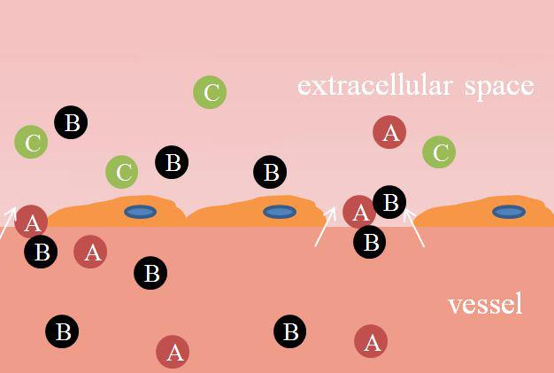图3 CD微循环和微结构的改变：血管内容物包括血细胞（A）和造影剂分子（B）通过高渗透性的新生血管进入细胞外间隙，与炎症细胞进一步限制了水分子的运动。

应用体会

肠道CD由于病灶分布散在、表现形式多样，加之胃肠道结构的非对称性，脏器蠕动、呼吸、血管搏动的非可控性，一直是MRI研究的难点。

DCE-MRI能通过药物代谢动力学模型计算相关的微循环参数，同时具有灌注和渗透率的完整模型，较既往的半定量灌注成像，数据更加稳定，结果可重复性及可信度显著提高。

研究结果帮助我们从微结构和微循环的角度去观察CD的病理改变，丰富了研究手段、拓展了研究思路。借助该技术，可以评价CD肠壁纤维化程度，为治疗方案选择提供依据；可以通过前后对比，评估CD的治疗效果；还可以监控病变肠段，预测恶变的风险。

